CHIẾN LƯỢC HỘI NHẬP CỦA TẬP ĐOÀN VINAMILK VIỆT NAM
Đỗ Văn Tính- KHOA QTKD

Ngày nay vị trí của ngành sữa trong nền kinh tế là rất quan trọng, vì sản phẩm từ sữa là nguồn cung cấp nhiều giá trị dinh dưỡng cho xã hội, nâng cao sức khỏe và trí tuệ cho con người. Ở các nước phát triển có đời sống cao như Mỹ, các nước Châu âu, Châu úc, công nghiệp chế biến sữa phát triển rất mạnh và phong phú. Mức tiêu thụ sữa và các sản phẩm từ sữa ở các nước này tính trên bình quân đầu người rất cao từ 350- 450 lít sữa/ người/năm.Đối với các nước đang phát triển kinh tế, ngành sữa cũng đang tăng cao và dần dần chiếm một vị trí quan trọng trong nền kinh tế.
Công ty sữa việt Nam (Vinamilk) là một doanh nghiệp nhà nước, trực thuộc Bộ Công Nghiệp, được thành lập từ năm 1976,với nhiều sản phẩm ngày càng phong phú , đa dạng về chủng loại, chất lượng, bao bì ngày càng được cải tiển, uy tín của sản phẩm càng được biết đến trong đại đa số người tiêu dùng Việt Nam.
Hiện nay, cùng với sự hội nhập vào nền kinh tế thế giới chúng ta đã gia nhập khối ASEAN, là thành viên của APEC và của WTO. Nên công nghiệp sữa của nước ta sẽ trải qua những thử thách mới, và một trong những thử thách đó chính là làm sao xây dựng một hệ thống thị trường trong nước và ngoài nước phát triển một cách bền vững, đủ sức cạnh tranh với những đối thủ mạnh từ nước ngoài.
Tầm nhìn: “Trở thành biểu tượng niềm tin sổ một Việt Nam về sản phẩm dinh dưỡng và sức khỏe phục vụ cuộc sổng con người “
Sứ mệnh: “Vinamilk cam kết mang đến cho cộng đồng nguồn dinh dưỡng tốt nhất, chất lượng nhất bằng chính sự trân trọng, tình yêu và trách nhiệm cao của mình với cuộc sống con người và xã hội
Giá trị cốt lõi
Chính trực: Liêm chính, Trung thực trong ứng xử và trong tất cả các giao dịch.
Tôn trọng: Tôn trọng bản thân, tôn trọng đồng nghiệp. Tôn trọng Công ty, tôn trọng đối tác. Họp tác trong sự tôn trọng.
Công bằng: Công bằng với nhân viên, khách hàng, nhà cung cấp và các bên liên quan khác.
Tuân thủ: Tuân thủ Luật pháp, Bộ Quy Tắc ứng Xử và các quy chế, chính sách, quy định của Công ty.
Đạo đức: Tôn trọng các tiêu chuẩn đã được thiết lập và hành động một cách đạo đức.

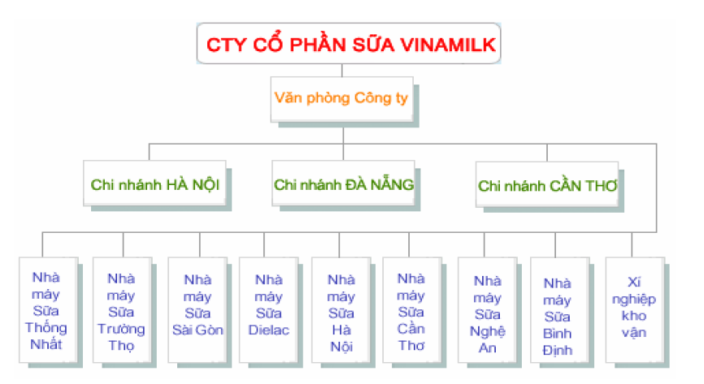

Hệ thống phân phối của công ty VINAMILK
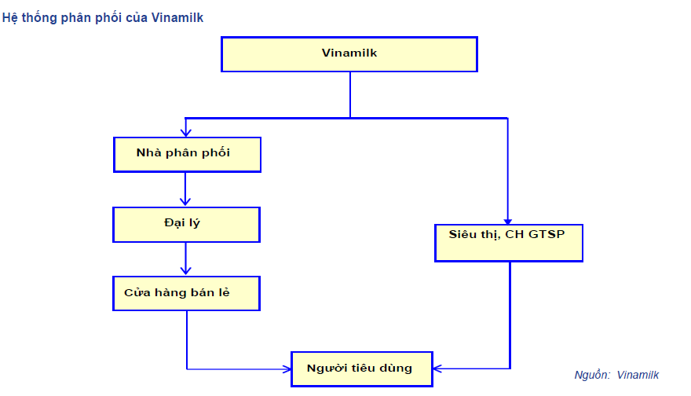

Doanh thu và lợi nhuận qua các năm của VINAMILK
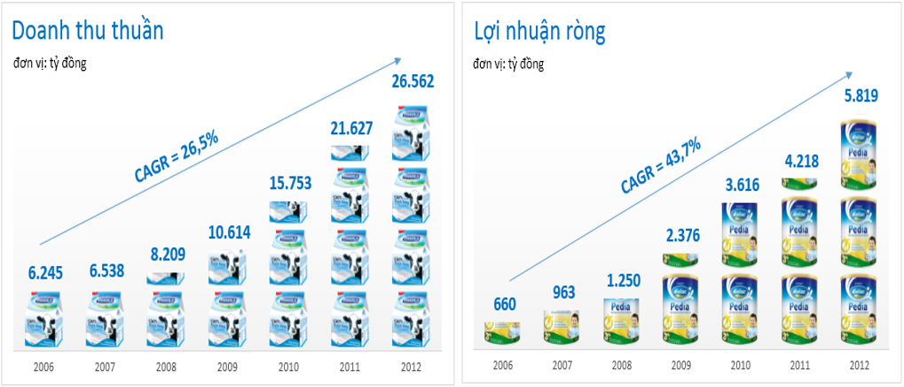
Từ năm 2006 đến năm 2012 thì ta có thể thấy được tốc độ tăng doanh thu cũng như lợi nhuận của công ty Vinamilk là rất cao. Doanh thu thuần tăng 4 lần, bình quân tăng trưởng 26,5%. Trong khi đó lợi nhuận cũng tăng đến 8,8 lần, bình quân tăng trưởng đến 43,7%.

Cơ cấu doanh thu theo sản phẩm của công ty VINAMILK
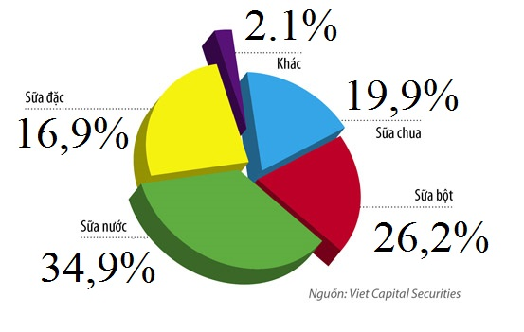
Qua biểu đồ ta có thể thấy được sữa nước đang là sản phẩm chiểm tỷ trọng lớn trong doanh thu của công ty Vinamilk. Ngoài ra thì sữa bột, sữa đặc hay sữa chua cũng đang dần dần được công ty nâng cao tỷ trong hơn và chú trong cao hơn đến các sản phẩm này.

Tình hình sản xuất kỉnh doanh năm 2013

Doanh thu và lợi nhuận
Năm 2013, kinh tế thế giới nói chung và kinh tế Việt Nam nói riêng tiếp tục gặp nhiều khó khăn. Tại Việt Nam lạm phát tăng cao, tăng trưởng GDP giảm xuống, mặt bằng lãi suất cao gây áp lực cho sản xuất và đời sống dân cư.
Là một doanh nghiệp có sản phẩm phục vụ đại bộ phận dân cư, khó khăn chung của nền kinh tế ảnh hưởng không nhỏ đến hoạt động của Vinamỉlk_{Ễ} Tuy nhiên công ty đã nỗ lực đế hoàn thành nhiệm vụ sản xuất kinh doanh đặt ra ban đầu. Kỷ niệm 35 năm thành lập 1976 - 2013, Vinamilk đã đánh dấu sự trưởng thành của mình bằng cột mốc quan trọng: “doanh thu vượt 1 tỷ USD”

Các kết quả đạt được trong năm
Hệ thống phân phối
Tiếp tục được mở rộng, tính đến năm 2013, công ty đã bao phủ được 178000 điểm bán lẻ. số lượng nhà phần phối của vmamilk là 232 nhà phần phối cho tất cả các tỉnh thành trên cả nước.
Các chính sách giữa 2 kênh truyền thống và hiện đại cũng được điều chỉnh để các kênh đi đúng định hướng và mục tiêu.
Hoạt động marketing
+ Sữa nước và sữa chua: Tiếp tục chương trình hổ trợ sữa tiệt trùng bổ sung vi chất công thức ADM+. Duy trì truyền thông thực hiện dùng thử sản phẩm tại siêu thị cho sữa chua Probi.
+ Sữa bột: thực hiện chương trình bình ổn giá sản phẩm sữa bột cho trẻ em dưới 12 tháng tuổi và người già, chương trình khuyến mãi “Dielac Alpha - tiết kiệm thông minh”
Duy trì các kênh truyền thông nhằm tiếp tục xây dưng nhắc nhở sản phẩm như TVC, quảng cáo internet, mẫu dùng thử. Nâng cao hình ảnh chất lượng sản phẩm và tăng cường hình ảnh nhãn hiệu tại các điểm bán lẻ.
Vùng nguyên liệu:
Trong năm 2013, Vinamilk đã thu mua 144 nghìn tấn sữa tươi, tăng 11% so với năm 2012.Trong đó, thu mua trong dân tăng 8% và thu mua từ trang trại của Vinamilk tăng 5%.Tính đến tháng 12/2013, tổng đàn bò giao sữa cho Vinamlk là 61 nghìn con, tăng 1100 con so với tháng 12/2012.
Các danh hiệu đạt được năm 2013
STT | Danh hiêu | Tô chức chứng nhận
1 | Hàng Việt Nam chất lượng cao | Báo Sài Gòn Tiếp Thị
2 | Thương hiệu mạnh | Thời báo Kinh tê Việt Nam
3 | Doanh nghiệp xanh | Báo Sài Gòn Giải Phóng
4 | Cúp vàng top ten Thương hiệu Việt - ứng dụng khoa học kỹ thuật 2013 | Trung tân nghiên cứu ứng dụng Phát triển Thương hiệu Việt
5 | Trusted Brand 2013 - Thương hiệu uy tín | Cục xúc tiên thương mại
6 | Báo cáo thường niên tôt nhât năm 2013 | Sở giao dịch chứng khoáng TPHCM

Công ty VINAMILK phù hợp với chiến lược hội nhập dọc ngược chiều
Nguồn nguyên liệu: Được lấy từ 2 nguồn chính
+ Sữa bò tươi thu mua từ các hộ nông dân chăn nuôi bò sữa
+Nguồn ngoại nhập. Tuy nhiên sữa mua từ các hộ nông dân mới chỉ đáp ứng được 25% nguyên liệu của công ty
+ Vì vậy áp lực từ các nhà cung cấp nước ngoài khá lớn
+ Chi phí mua đầu vào từ các nhà cung cấp quá tốn kém
+ Vinamilk có cả vốn và nhân lực cần thiết để đảm đương việc kinh doanh mới cung cấp nguyên liệu cho chính mình.

Công ty VINAMILK với phương án xây dựng trại bò kiểu mẫu

Ký hợp đồng dài hạn
Xây dựng và đưa vào sử dụng 5 trang trại bò sữa tại các tỉnh với tiểu chuẩn quốc tế: Tuyên quang; Lâm Đồng; Bình Định; Thanh Hóa và Nghệ An và ký hợp đồng dài hạn với các trung tâm giống bò sữa ở đây.
Vinamilk đã ký kết hợp đồng hàng năm với các nhà cung cấp sữa và hiện tại 40% sữa nguyên liệu được mua từ nguồn sản xuất trong nước
Các nhà máy sản xuất được đặt tại các vị trí chiến lược gần nông trại bò sữa, cho phép Vinamilk duy trì và đẩy mạnh quan hệ với các nhà cung cấp
Với quy mô hiện đại
Vinamilk đã trực tiếp đầu tư hơn 500 tỷ đồng cho 5 trang trại kiểu mẫu
Nghệ An
Thanh Hóa
Tuyên quang
Bình
định
Lâm Đồng

Tính đến cuối tháng 1/2014
+ Tổng đàn của các trang trại quy mô công nghiệp của VNM tính đến tháng 1 /2014 ( gồm 5 trang trại : Tuyên Quang , Nghệ An ,Bình Định,Thanh Hóa, Lâm Đồng đang hoạt động hiệu quả và cung cấp sữa hàng ngày cho các NM sản xuất). Gần 9.000 con (tỷ lệ vắt sữa 50%) năng suất bình quân 24 lít/ con với tổng sản lượng gần 110 tấn sữa/ ngày.
+ Tổng đàn của các hộ dân giao sữa cho Vinamilk đến cuối tháng 1 /2014 : 65.000 con với sản lượng bình quân 430 tấn sữa/ngày.

Thiết lập cam kết đáng tin cậy
Vinamilk đã đầu tư hơn 11 tỷ đồng để xây dựng bồn sữa và xưởng chế biến có thiết bị bảo quản sữa tươi.
Hệ thống tủ mát, tủ đông với một khoản đầu tư lớn Công ty đã tạo được một rào cản cạnh tranh cao và tạo cho sản phẩm của Công ty được bảo quản một cách tốt nhất bảo đảm chất lượng dinh dưỡng.
Lực lượng cán bộ kĩ thuật của Vinamilk thường xuyên đến các hộ gia đình, các nông trại kiểm tra, tư vấn kĩ thuật nuôi bò sữa với năng suất và chất lượng cao.

Lợi ích từ chiến lược xây dựng trại bò sữa kiểu mẫu của VINAMILK
Nguồn nguyên liệu được gia tăng đáng kể
Giảm bớt áp lực từ các nhà cung cấp nước ngoài
Giảm chi phí mua đầu vào
Gia tăng niềm tin từ người tiêu dung trong nước và cạnh tranh tốt với các doanh nghiệp nước ngoài
Tạo ra nhiều vùng nguyên liệu ổn định, có chất lượng
Tạo thêm nhiều công ăn việc làm ổn định.

